III. GIMNAZIJA MARIBOR
GOSPOSVETSKA CESTA
2000 MARIBOR

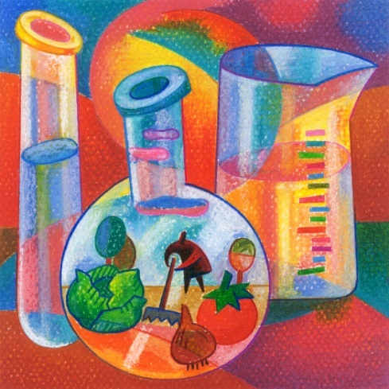

Število vaje | Naslov vaje | Datum
[1] | Primerjava zgradbe in lastnosti organskih spojin | 3.10.2008
[2] | Elementarna sestava organskih spojin | 24.10.2008
[3] | Vaje iz nomenklature in pisanje formul
[4] | Vpliv strukture na topnost snovi | 19.12.2008
[5] | Vpliv strukture na topnost snovi | 16.1.2009
[6] | Sinteza etena in njegove lastnosti | 6.2.2009
[7] | Lastnosti alkoholov | 13.3.2009
[8] | Sinteza estrov | 1.4.2009
[9] | Reakcije aldehidov in ketonov | 24.4.2009

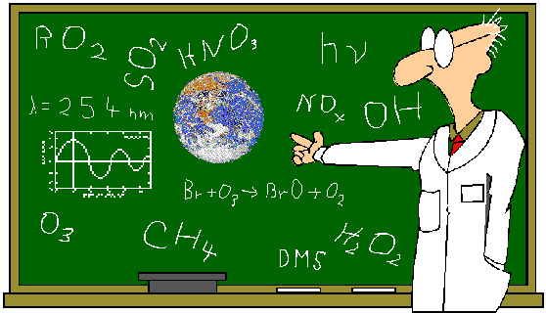

PRIMERJAVA ZGRADBE IN LASTNOSTI ORGANSKIH SPOJIN

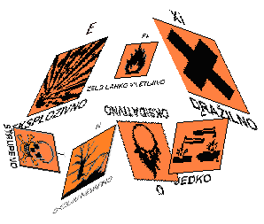

ELEMENTARNA SESTAVA ORGANSKIH SPOJIN

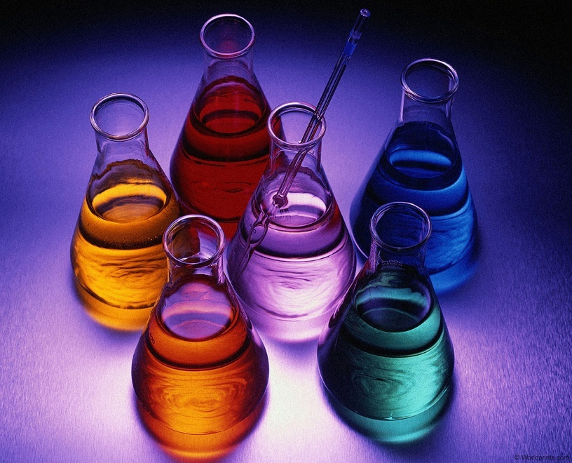

VAJE IZ NOMENKLATURE IN PISANJE MOLEKUL

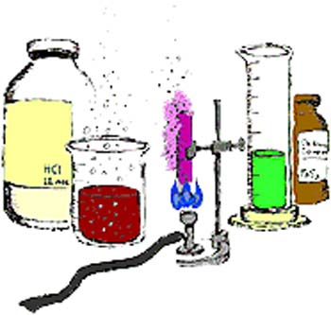

VPLIV STRUKTURE NA TOPNOST SNOVI

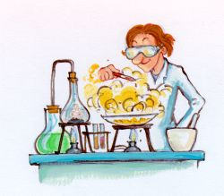

SINTEZA ETENA IN NJEGOVE LASTNOSTI

LASTNOSTI ALKOHOLOV

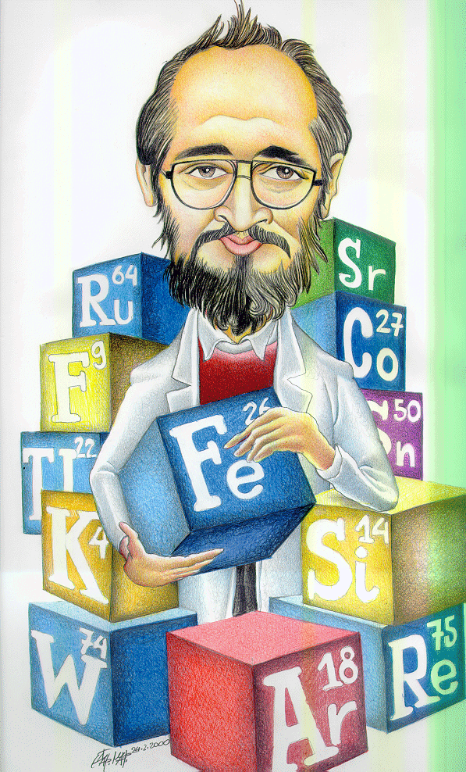

SINTEZA ESTROV

REAKCIJE ALDEHIDOV IN KETONOV

